Kraków 14.11.2018 r.
Informacja prasowa
BIK montuje monitoring dachów w magazynach
Biuro Inwestycji Kapitałowych rozpoczęło współpracę z firmą Sense Monitoring. System służący do ciągłej kontroli stanu kondycji dachów o dużej powierzchni został już zainstalowany w najnowszej hali nr 5 w Śląskim Centrum Logistycznym w Sosnowcu. System będzie montowany także w nowo realizowanych obiektach. Zwiększa to bezpieczeństwo korzystania z powierzchni magazynowych, przy spodziewanym obniżeniu kosztów eksploatacyjnych.
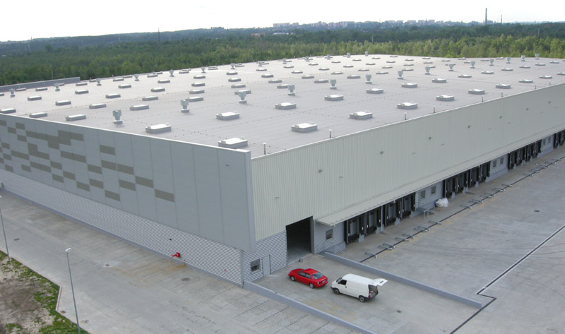

Biuro Inwestycji Kapitałowych zainstalowało innowacyjny system Sense S-One w nowo wybudowanej hali magazynowej nr 5 w Śląskim Centrum Logistycznym w Sosnowcu. Służy on do ciągłej kontroli dachów płaskich oraz zapobiegania ich przeciążeniom. „System planujemy zamontować także w nowo realizowanej hali nr 6 w Sosnowcu oraz we wszystkich naszych kolejnych inwestycjach magazynowych, w tym m.in. w planowanym centrum logistycznym Kraków III w Targowisku pod Krakowem. Taką decyzję podjęliśmy mając na celu podniesienie bezpieczeństwa i standardu oferowanej powierzchni magazynowej” - podkreśla Krzysztof Mucha Business Development Manager z Biura Inwestycji Kapitałowych S.A.
System opracowany przez firmę Sense Monitoring wykorzystuje nowatorską metodę pomiaru ugięcia w płaszczyźnie dachu. Dzięki niej nie jest ograniczana funkcjonalności posadzki, a montaż przebiega bez ingerencji w konstrukcję. Na bieżąco dostarczane są dane pomagające w zapobieganiu przeciążeniom dachu. Wykrywane są również przecieki oraz nasiąkanie izolacji na wczesnym etapie. Tym samym zwiększane jest bezpieczeństwo ludzi oraz mienia wewnątrz budynku.
„Najemcy oczekują najwyższego standardu przy jednoczesnym możliwie jak najniższym koszcie. Montaż systemów monitorujących bezpieczeństwo obiektów z pewnością należy do elementów sprzyjających w zakresie wyboru danej lokalizacji przez klienta” – mówi Krzysztof Mucha. Wydatki związane z instalacją systemu są po stronie dewelopera. „Natomiast koszty instalacji oraz użytkowania systemu powinny się zwrócić z naddatkiem w związku z niższymi kosztami utrzymania obiektu. W efekcie nie tylko nie powoduje to podwyższenia ceny najmu powierzchni, a wręcz przeciwnie w dłuższym czasie wpływa na niższe opłaty eksploatacyjne” – dodaje.
Biuro Inwestycji Kapitałowych rozważa również montaż system Sense S-One w zarządzanych parkach handlowych.
***
Biuro Inwestycji Kapitałowych S.A. jest deweloperem powierzchni komercyjnych. Specjalizuje się w budowie i wynajmie nowoczesnych powierzchni magazynowych. Grupa BIK do tej pory zrealizowała inwestycje magazynowe w Krakowie, Ożarowie Mazowieckim, Pruszczu Gdańskim i Sosnowcu. Nieruchomości, które tam powstały, dysponują ponad 80 tys. m² nowoczesnej powierzchni magazynowej. Obiekty te spełniają najwyższe światowe standardy. Drugim filarem działalności jest budowa i wynajem nowoczesnych powierzchni handlowych. Pierwszym oddanym do użytku obiektem był Retail Park Puławy. Pod koniec 2014 r. otwarty został Retail Park Bielsko-Biała, a w marcu 2018 r. Galeria Nad Potokiem w Radomiu. Biuro Inwestycji Kapitałowych S.A. rozwija działalność od 1996 roku. Potwierdzeniem wysokiej jakości realizowanych przez spółkę obiektów logistycznych jest nagroda I stopnia „Budowa Roku” przyznana Centrum Logistycznemu Ożarów Mazowiecki za cały przebieg procesu inwestycyjnego wraz z oceną projektu architektonicznego. Biuro Inwestycji Kapitałowych S.A. jesienią 2016 r. przeprowadziło publiczną emisję akcji, debiutując w dniu 23 listopada 2016 r. na głównym parkiecie Giełdy Papierów Wartościowych w Warszawie.
***
Dodatkowych informacji udzielają:
Agencja Tauber Promotion
Mariusz Skowronek,
e-mail: mskowronek@tauber.com.pl
Tel.: +22 833 35 02; 698 612 866
Andrzej Kazimierczak,
e-mail: akazimierczak@tauber.com.pl
Tel.: +22 833 35 02; 660 254 132

